29. 04. 2020 r. Edukacja wczesnoszkolna kl.1

Temat 137. Jedziemy na majówkę

Wypowiadamy się na temat majówki. Pracujemy z tekstem opowiadania
i ilustracją.
Odpowiadamy na pytania pisemnie w zeszycie: Gdzie pojechała mama z Ewą? Kto zaprosił ich na majówkę? Ćwiczymy czytanie.

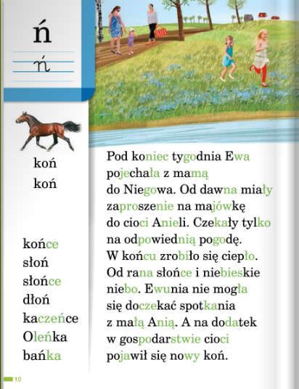

Wych. fiz.
Rozwijamy motorykę małą .
Link https://www.youtube.com/watch?v=J3WqxZfgxvw

Piszemy spółgłoskę miękką ń w zeszycie.

Wykonujemy zadania w ćwiczeniu –str.14 i 15.
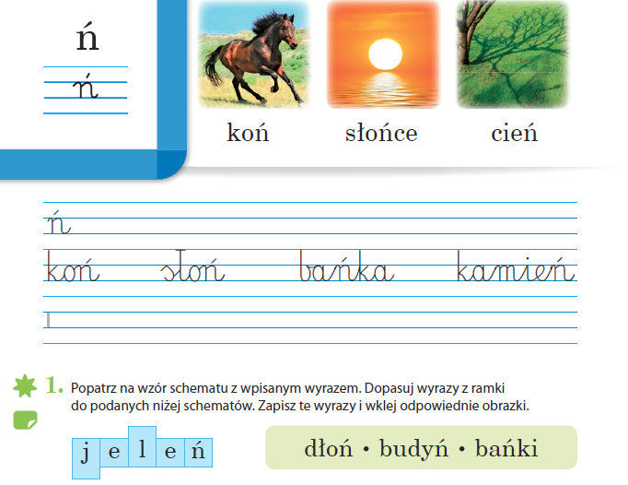

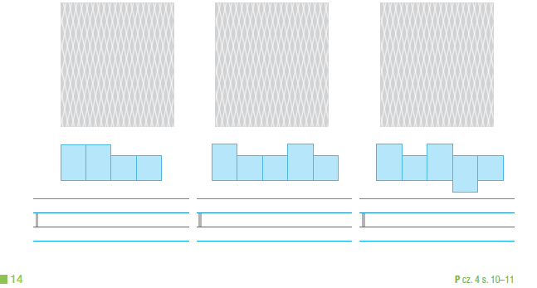

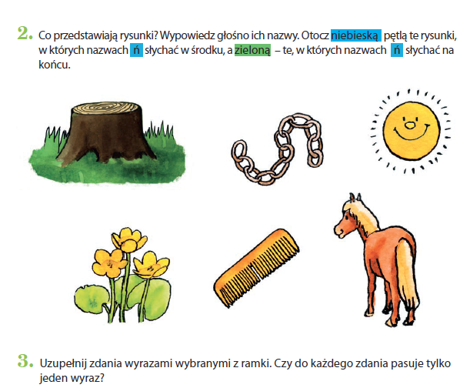

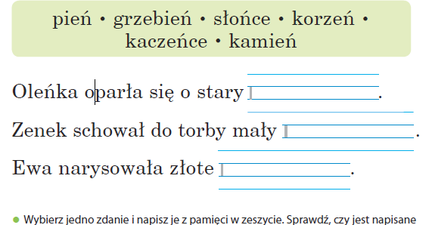

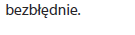
Obliczamy w zakresie 20 ( różne formy zapisu, tabele).

